ฝึกอบรมโครงการเพิ่มประสิทธิภาพการเผยแพร่และประชาสัมพันธ์ ปี ๒๕๕๗
เมื่อวันที่ ๒๒ กรกฎาคม ๒๕๕๗ นั้น
ณ สำนักส่งเสริมและพัฒนาการเกษตรเขตที่ ๖ จังหวัดเชียงใหม่

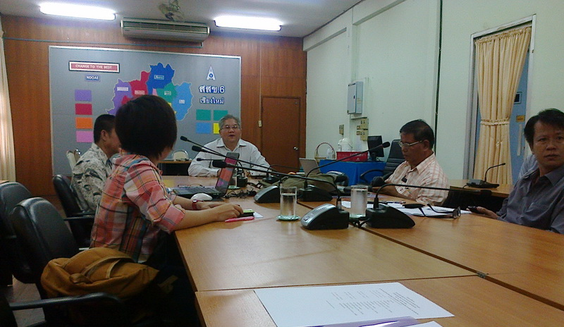
นายสมมาตร ชาญชัย ผู้อำนวยการกลุ่มพัฒนาบุคลากร สำนักส่งเสริมและพัฒนาการเกษตรเขตที่ ๖ จังหวัดเชียงใหม่
เป็นประธานเปิดการฝึกอบรมโครงการเพิ่มประสิทธิภาพการเผยแพร่และประชาสัมพันธ์ ปี ๒๕๕๗

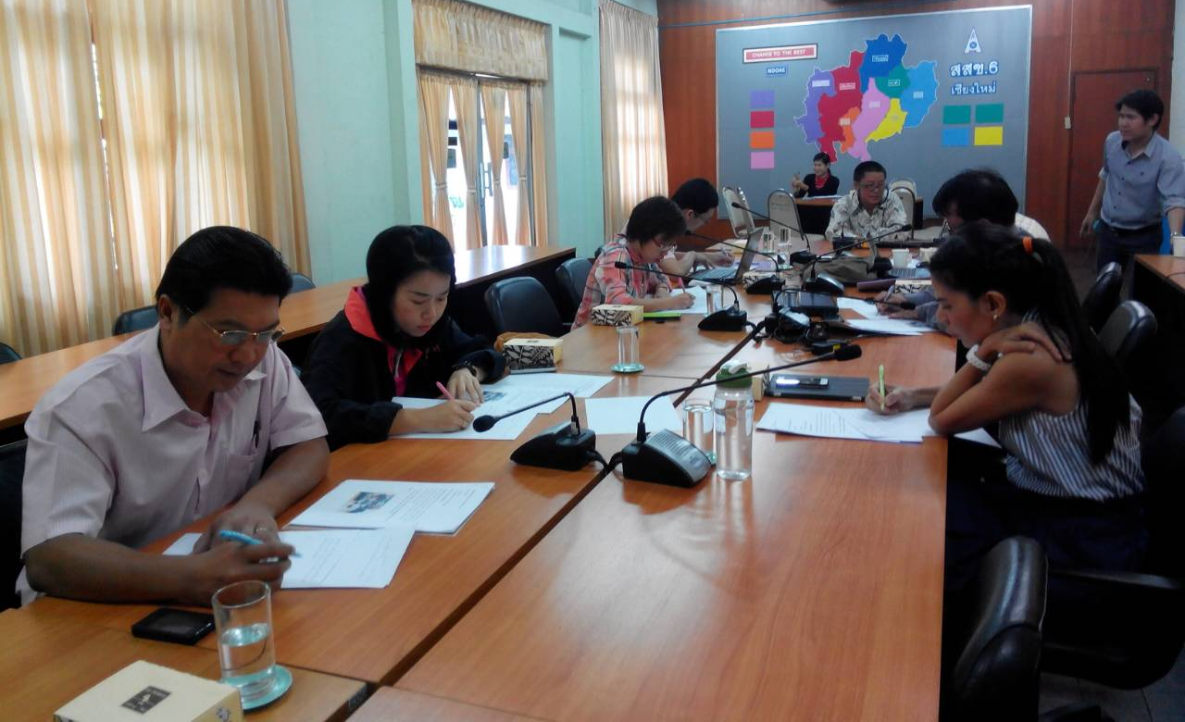
นายกุณฑล เทพจิตรา นายช่างไฟฟ้าชำนาญงาน สำนักส่งเสริมและพัฒนาการเกษตรเขตที่ ๖ จังหวัดเชียงใหม่
บรรยาย เรื่องการผลิตภาพข่าว และบทความ เพื่อประชาสัมพันธ์ทางสื่อมวลชน

